8.2 Суждение как
форма мышления.
_____________ баллов из 15+2
класс____6_______________ф______________________
и_______________________

- (2б) Вставьте пропущенные слова:
В логике под суждением понимают только то повествовательное предложение, о котором можно однозначно сказать, ___________________________ оно или ____________________.
Понятие «истина» и «__________________» - это несовместимые понятия. Истина – это то, что _______________________________ действительности.
Ложь – то, что _____________________________ не соответствует.
- (4б) Отметьте предложения, которые являются суждениями:
Который час?
Клавиатура является устройством ввода.
Сколько дней в году?
Бумага – носитель информации.
Запишите текст.
Конфеты вкусные.
Каникулы!
Воробей – это птица.
- (1б) Приведите собственный пример истинного суждения из области истории_____________________________________________________
________________________________________________________________
________________________________________________________________
- (2б) Приведите собственный пример ложного суждения из области математики __________________________________________________
_________________________________________________________________
_________________________________________________________________
Информатики________________________________________________
___________________________________________________________
___________________________________________________________

- (2б) Употребляя нужное по смыслу слово-отношение, из данных слов составьте истинные суждения:
а) «квадрат» и «прямоугольник» __________________________________ ______________________________________________________________
б) «хвойное дерево» и «елка» ______________________________________ ______________________________________________________________
в) «прямоугольник» и «окружность» ________________________________ _____________________________________________________________
г) «конфета» и «сладость» ___________________________________ _______________________________________________________
Слова-отношения: «все», «некоторые», «ни один»

- (2б) Дополните следующие утверждения подходящими по смыслу словами
а) Чтобы сварить щи, __________________________иметь воду.
б) Чтобы земля на грядках была мокрой, ____________________ чтобы прошел дождь.
в) Для того чтобы число делилось на 4, ______________________ чтобы оно было четным.
г) Чтобы купить в магазине книгу, ____________________ иметь деньги.
Слова для справок: «необходимо», «достаточно», «необходимо и достаточно».

- (2б) Выполните задания по порядку
- Прочитайте перечисленные свойства объекта.
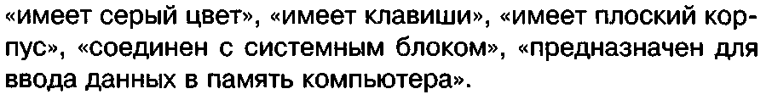
- По свойствам определите объект и напишите его имя ____________
- В перечисленных выше свойствах подчеркните существенные для данного объекта
- Составьте и напишите определение для получившегося понятия
_____________________________________________________________
_____________________________________________________________
_____________________________________________________________
- *Отгадайте следующие загадки, мысленно представив объект по его признакам, представленным в замысловатой форме. (2б)
а) Без языка живет, не ест и не пьет, а говорит и поет. __________________
б) Выходили двенадцать молодцев, выносили пятьдесят два сокола, выпускали триста шестьдесят пять лебедей. Что это?
____________________________________________________________
в) Не куст, а с листочками, не рубашка, а сшита, не человек,
а рассказывает. ______________________________________________
г) Моря есть — плавать нельзя, дороги есть — ехать нельзя, земля есть — пахать нельзя. Что это? ________________________________________

